卢麒元微博投资相关整理（06）
来源：微博移动端公开页面；因微博第20页触发验证码，本批次仅覆盖已抓取公开数据
整理范围：06 月内投资、宏观、资产、货币、能源相关微博
风险提示：原文观点不等于可验证事实，不构成买卖建议；涉及价格、政策、战争、利率与库存的数据须使用最新公开数据复核。

1. 月度概览
本月已纳入 33 条投资相关微博。主题分布：美元/美债 13条；宏观/投资 11条；原油/能源 8条；日元/日本 6条；黄金/白银 4条；股票/风险资产 3条；人民币/港币 3条；Token/稳定币 1条。

2. 微博索引
日期 | 类型 | 涉及资产 | 核心原文 | 来源
2026-06-22 08:32 | 原创 | 原油/能源、美元/美债 | 美元有两个破口：第一，联邦税收。关税失败和大漂亮法案，将联邦税收与债务增长彻底撕裂了。第二，石油价格。石油美元最怕的就是油价失控。恶性通胀将摧毁一切资产价格。很遗憾，特朗普是天选之子，他就是来捅穿这两个破口的。且看特朗普大闹天宫第二季吧！ | https://m.weibo.cn/status/5312525866635832
2026-06-21 17:37 | 转发/评论 | 原油/能源、股票/风险资产 | 回复@未来可期独行客:。谢谢朋友们。我其实很难理解为什么某队真的会去“崩老登”。当我仔细看了小马扛着娃徜徉大会堂的画面，顿时恍然了。日韩股市真的会用三代血祭吗？五百年殖民史的完结必须献祭吗！伊朗的油滚滚流进美国的库，真理和正义埋进了沙漠🏜。... | https://m.weibo.cn/status/5312300644565609
2026-06-20 13:34 | 转发/评论 | 美元/美债 | 三十年前，被召回，遭训斥。大意：岗事你无权置喙。我费解，揭穿英国盗窃，维护国家安全，难道不是英雄之举吗？那时，反殖，政治不正确。三十年后，我更过分了。提出：去殖、除阀、削藩、均田，下长安。惹毛了，公然威胁，你没有说话资格。我看了一下日历，丙... | https://m.weibo.cn/status/5311877099816859
2026-06-19 15:06 | 转发/评论 | 美元/美债 | 今年纪念伟大的爱国者屈原，让我们再一次感到了一度消失的自豪。是的，靠豢养几个殖子，就能掌控一个大国的财政金融主权的时代结束了。如今中国，能正确理解财政金融的年轻人有数十万之众。我们初步拥有了财政金融主权的系统化逻辑和基本的算法。美联储的两京... | https://m.weibo.cn/status/5311537914840086
2026-06-19 13:35 | 转发/评论 | 美元/美债、人民币/港币、股票/风险资产 | 回复@哆啦皇梦:大危机后，制造业重置，大国出口靠的是“马歇尔计划”。低成本优势，在AI时代意义不大。//@哆啦皇梦:回复@卢麒元:先生，美元信用危机已经在所难免，但是若美元贬值人民币升值，会对我国出口造成极为不利的影响，甚至会影响我国制造业... | https://m.weibo.cn/status/5311514924024960
2026-06-19 12:39 | 转发/评论 | 美元/美债 | 回复@在日曜之地和面的薰衣草:其实，多数人纠结于成本和供需，而不相信美元作为价值尺度存在的问题。不打紧，很快就会有结论了。唯，看不懂，沪上衮衮为什么要祸害国企。的而确，官殖的肆无忌惮确实过分了。让时间证明一切吧！//@在日曜之地和面的薰衣草... | https://m.weibo.cn/status/5311500920817627
2026-06-19 12:03 | 转发/评论 | 黄金/白银、美元/美债 | 回复@独特樱桃学管理:下月就能见到夸张的实质负利率了，金银的底部快要成型了。//@独特樱桃学管理:@卢麒元 先生，金银埋人了，感觉看不到底，怎么办呢？ | https://m.weibo.cn/status/5311491932686108
2026-06-18 12:46 | 转发/评论 | 原油/能源、美元/美债、日元/日本 | 一位朋友提醒注意，现在伊朗油的去处。若美伊有油交易（美补库），那就有趣了。//@卢麒元:沃尔克不仅仅压制了美国通胀（挽救了美国），“顺手”击溃了日本和“精准”摧毁了苏联。沃什也想再现沃尔克的辉煌（他假装是格林斯潘的粉丝）。其实，他内在的目标... | https://m.weibo.cn/status/5311140395748853
2026-06-18 11:51 | 转发/评论 | 美元/美债 | 回复@2025不一样的你:这次很难了。主要是军事上太拉胯了。金融上的那些小手段也已经被我国民兵拆穿了（尚未彻底破解）。东大仍然在执行资本管制（不严厉），即便是有蔽壑暗渠，也很难一夜翻盘。倒是资产和商品定价上，仍然有折腾一下的能力。不过，这领... | https://m.weibo.cn/status/5311126443135073
2026-06-18 11:19 | 转发/评论 | 美元/美债、股票/风险资产 | 回复@破晓观夕ag:那边泡沫要破了，这边赶紧摇人。狂砸传统，死吹新泡，瞧上海那邪风吹的。小黑子们快疯了，跟上次短股长金初始时一个样子。别理会这些殖儿们，他们这是最后的疯狂，一样会失败到阶级坠落。风物长宜放眼量，胜利往往在于再坚持一下的努力之... | https://m.weibo.cn/status/5311118517996109
2026-06-18 11:06 | 转发/评论 | 美元/美债 | 回复@壹次心懿2011:请坚持按既定方针办。//@壹次心懿2011:还按既定方针吗？//@卢麒元:回复@nana雪名:这周正式课。《孟子》告子上性善论的部分。这讲涉及圣人对善恶的基本态度和应对的不同方法。对孩子们成长有大用。//@nana雪... | https://m.weibo.cn/status/5311115236212983
2026-06-18 10:59 | 转发/评论 | 美元/美债、日元/日本 | 回复@nana雪名:这周正式课。《孟子》告子上性善论的部分。这讲涉及圣人对善恶的基本态度和应对的不同方法。对孩子们成长有大用。//@nana雪名:先生好，期待周六这周聊什么呢//@卢麒元:沃尔克不仅仅压制了美国通胀（挽救了美国），“顺手”击... | https://m.weibo.cn/status/5311113446820403
2026-06-18 10:29 | 转发/评论 | 美元/美债、日元/日本 | 沃尔克不仅仅压制了美国通胀（挽救了美国），“顺手”击溃了日本和“精准”摧毁了苏联。沃什也想再现沃尔克的辉煌（他假装是格林斯潘的粉丝）。其实，他内在的目标是保美元，他外在的目标是摧毁东大（依旧是沃尔克手法）。我一再强调资本积累率，一再说明走资... | https://m.weibo.cn/status/5311105834680929
2026-06-17 10:34 | 转发/评论 | 日元/日本 | 回复@为物不二-:有点儿诡谲，微博上的喧嚣竟然与市场正反馈几乎反向同步。质疑与谩骂最凶的时候，恰恰是上预备队的最佳时机。甚至，喧嚣也与庄家进度暗合（反复诱空）。朋友们要细心揣摩，难得有学习机会，时间是个神，会见识到的。//@为物不二-:回复... | https://m.weibo.cn/status/5310744690166826
2026-06-16 14:55 | 原创 | 日元/日本 | 我很感慨，是谁让日本一个国家，为了马斯克而苦撑至今日。我同样感慨，小马圈的钱半数为东亚资本。殖儿们，不远万里，为了别国的事业，奉献出了三代人的幸福。殖田惹不起早苗，终于住院了。看着日股高耸入云的70000点，我想为亚洲哭泣。500年了，该结... | https://m.weibo.cn/status/5310447884438311
2026-06-16 13:11 | 转发/评论 | 原油/能源、日元/日本 | 回复@笑指柏:日元套息交易即将结束，各国海外资本会加速回流日本。今日香港已经有反应了，日韩台新资本开始从港撤离了。今晚美国资本市场会热闹，相关操作或可作为我院有关的教材。至此，预备队可以分批上了。//@笑指柏:日本央行：加息25个基点。先生... | https://m.weibo.cn/status/5310421721419903
2026-06-15 11:12 | 转发/评论 | 原油/能源 | 回复@-洁白的茉莉-:黑子多了一些。别介意，其实本质上想主导舆论。特别是，这是想为机构即将到来的历史性挫败提供一个出口。这批人整体上将被历史淘汰，他们上中产的金殖梦很快将一地碎屑。//@-洁白的茉莉-:难为老师了，因果自担，可网上多少喷子。... | https://m.weibo.cn/status/5310029378885070
2026-06-15 11:01 | 转发/评论 | 原油/能源、人民币/港币 | 备忘录当然不是协议，即便是协议也非合约。也好，希望东大抓紧补库，希望人民币继续稳定升值，希望尽快开启全国的水循环系统性建设。当然，也希望机构与国同步，不要倾尽国力去西大锦上添花了，老老实实地为东大老百姓雪中送炭。巨变在即，反者道之动，莫让浮... | https://m.weibo.cn/status/5310026806722759
2026-06-14 16:11 | 转发/评论 | 宏观/投资 | 回复@好像在想着什么://@好像在想着什么:重温老师几年前的价值论，发现当下的自己已换了一双眼睛，读出了之前未有的震撼。走进分别，解构分别，放下分别，正是投资心境不断升华的蜕变过程。不去火中取栗，怕的不是丢财，更怕侥幸的收益会喂大心中贼。借... | https://m.weibo.cn/status/5309742395162642
2026-06-14 10:30 | 转发/评论 | 宏观/投资 | //@星垂平野阔_月涌大江流:卢先生把道德经以阴、柔、雌、下、弱为贵解读为周期思想，我觉得很深刻，也很有启发。//@卢麒元:回复@雁过withouttrace://@雁过withouttrace:今天聊天，先生将道家哲学运用到当下现实中，如... | https://m.weibo.cn/status/5309656559781887
2026-06-14 07:56 | 转发/评论 | 宏观/投资 | //@学会中庸之道:先生将道家哲学运用到当下现实中，如此生动而鲜活，让我们第一次见识到什么才是真正意义上的返璞归真！极致的认知升级与审美享受！数字世界与实物世界，大国博弈的焦点，破平之极的空间与时间节点，最后归结为“升值升值升值，水循环水循... | https://m.weibo.cn/status/5309617749885866
2026-06-13 16:54 | 转发/评论 | 宏观/投资 | 回复@雁过withouttrace://@雁过withouttrace:今天聊天，先生将道家哲学运用到当下现实中，如此生动而鲜活，让我们第一次见识到什么才是真正意义上的返璞归真！极致的认知升级与审美享受！数字世界与实物世界，大国博弈的焦点，... | https://m.weibo.cn/status/5309390802650859
2026-06-13 16:18 | 转发/评论 | 宏观/投资 | 回复@至诚不息-为物不贰://@至诚不息-为物不贰:课程太震撼了，相信没有学过卢先生讲的资本论和通论的同学，估计只是激情一段时间的。因为底层逻辑打通之后那才真是爽啊！虽然达不到先生开天眼的能力，但足以站在先生的肩膀上俯瞰世界，静观这个世界的... | https://m.weibo.cn/status/5309381753177452
2026-06-13 16:17 | 转发/评论 | 宏观/投资 | 回复@王一舟9521:从不跟同学生气，也不跟网友生气，甚至都不会跟黑子生气。我只是希望，有关真正理解反者道之动。好好利用千载难逢的机遇，跨越最危险的破平时刻。//@王一舟9521:卢老师今天这聊天听的太过瘾了，您是不是气的是学生啊没办法啊这... | https://m.weibo.cn/status/5309381589598701
2026-06-13 12:56 | 转发/评论 | 宏观/投资 | 回复@不断修正自己的金玲://@不断修正自己的金玲:重温先生的课，这些年说的清清楚楚明明白白了，2019年7月17日第一课已经有宏观的预判了，当时不知曲中意，再闻已是曲中人了，先生样样好//@卢麒元:回复@相思雨寄梦:有关投资方面的知识与技... | https://m.weibo.cn/status/5309330846388225
2026-06-13 11:18 | 转发/评论 | 宏观/投资 | 回复@相思雨寄梦:有关投资方面的知识与技巧，可以参考早期的部分课程和聊天。多数内容，一些朋友也做了整理和归纳（已够用）。至于市场，今天闲聊几句。仍然惴惴，不泄不行，泄了也不好。点到为止，仅供参考。//@相思雨寄梦:卢老师，新粉丝能讲讲投资相... | https://m.weibo.cn/status/5309306241027408
2026-06-12 08:39 | 转发/评论 | 宏观/投资 | 回复@Alice17172:周末闲聊：反者道之动。//@Alice17172:老师：周末聊什么呢？好期待！//@卢麒元:让年轻一代越过当代西方经济学（新殖民主义经济学），真正掌握经济学的根逻辑，理解纷繁复杂的世界。新时代的中国，需要自己的思... | https://m.weibo.cn/status/5308903790740092
2026-06-10 13:52 | 转发/评论 | 宏观/投资 | 回复@抄底赛亚人:真的想给领导办公室安装一部电视机，一眼就能看到全球资本三流的导图。同时，也很想讲给领导听，为什么当下资本会流向西大。当然，也必须说清楚，什么是合理的流量、正确的流向、均衡的流速。//@抄底赛亚人:向心坍缩？外资在跑？//.... | https://m.weibo.cn/status/5308257763066182
2026-06-10 12:27 | 转发/评论 | 宏观/投资 | 让年轻一代越过当代西方经济学（新殖民主义经济学），真正掌握经济学的根逻辑，理解纷繁复杂的世界。新时代的中国，需要自己的思考者（思想家）。大国崛起，首先是精神上的昂扬屹立。请大家共同努力吧！ | https://m.weibo.cn/status/5308236367398560
2026-06-10 11:27 | 转发/评论 | 黄金/白银、原油/能源 | 回复@虔诚的心678:确实费思量。到了最后关头，都急眼了。我等生怕衮衮入瓮，对手急着拉衮衮入瓮，衮衮心思思想入瓮。赤马越渊，…。//@虔诚的心678:老师，这周聊点什么呢？现在舆情很高压，稍微说点什么就禁言。 | https://m.weibo.cn/status/5308221229105203
2026-06-10 08:40 | 原创 | 黄金/白银、原油/能源 | “和平交火”在延续。油气价格在“回调”。金银价格在“崩盘”。任何战争都不再是舆论主题。小马IPO之前，任何消息都是华尔街的“好消息”。弹簧踩得太紧了，早晚会反弹的。下周就是第三爻，赤马就要越渊了。  #美国伊朗最新消息# 的相关内容，来智搜... | https://m.weibo.cn/status/5308179388041997
2026-06-03 13:30 | 转发/评论 | 美元/美债、人民币/港币、Token/稳定币 | 我去年讲了电币复合。首先，本意是：第一，人民币不是外储币（美元稳定币）；第二，人民币不是国债记账符号（债务货币）；第三，人民币是国资币（中央政府持有国有净资产兑换卷）。其内涵是：人民币就是资产（与五铢钱一样）｛可以破解美元债务货币的死穴｝。... | https://m.weibo.cn/status/5305715566576491
2026-06-01 10:15 | 原创 | 黄金/白银 | #订阅财经VPlus有礼#618福利加码！现在订阅叠加重磅100%中奖现金红包，最高可抽888元！真金白银直接到账，年中仅此一次。点击马上参与 >> 成为TA的V+会员 | https://m.weibo.cn/status/5304941751042252

3. 原文整理

1. 2026-06-22 08:32 - 原创
涉及资产：原油/能源、美元/美债
来源链接：https://m.weibo.cn/status/5312525866635832
原文观点：
美元有两个破口：第一，联邦税收。关税失败和大漂亮法案，将联邦税收与债务增长彻底撕裂了。第二，石油价格。石油美元最怕的就是油价失控。恶性通胀将摧毁一切资产价格。很遗憾，特朗普是天选之子，他就是来捅穿这两个破口的。且看特朗普大闹天宫第二季吧！

2. 2026-06-21 17:37 - 转发/评论
涉及资产：原油/能源、股票/风险资产
来源链接：https://m.weibo.cn/status/5312300644565609
完整性提示：该条在公开接口中疑似为截断长文，需登录后复核全文。
原文观点：
回复@未来可期独行客:。谢谢朋友们。我其实很难理解为什么某队真的会去“崩老登”。当我仔细看了小马扛着娃徜徉大会堂的画面，顿时恍然了。日韩股市真的会用三代血祭吗？五百年殖民史的完结必须献祭吗！伊朗的油滚滚流进美国的库，真理和正义埋进了沙漠🏜。父亲节快乐！//...全文
转发原文：
网页链接

3. 2026-06-20 13:34 - 转发/评论
涉及资产：美元/美债
来源链接：https://m.weibo.cn/status/5311877099816859
原文观点：
三十年前，被召回，遭训斥。大意：岗事你无权置喙。我费解，揭穿英国盗窃，维护国家安全，难道不是英雄之举吗？那时，反殖，政治不正确。三十年后，我更过分了。提出：去殖、除阀、削藩、均田，下长安。惹毛了，公然威胁，你没有说话资格。我看了一下日历，丙午年端午。今年端午，我拒绝吃粽子。
转发原文：
《卢麒元：沃什偷学沃尔克“阴招”，美国这次笑不醒了#国际局势##2026万象创作者大赛##美国》播放量：8524
点赞量：184网页链接
图片：
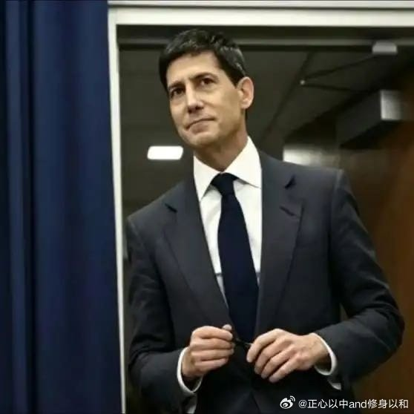

4. 2026-06-19 15:06 - 转发/评论
涉及资产：美元/美债
来源链接：https://m.weibo.cn/status/5311537914840086
原文观点：
今年纪念伟大的爱国者屈原，让我们再一次感到了一度消失的自豪。是的，靠豢养几个殖子，就能掌控一个大国的财政金融主权的时代结束了。如今中国，能正确理解财政金融的年轻人有数十万之众。我们初步拥有了财政金融主权的系统化逻辑和基本的算法。美联储的两京办，东残北废。下半年，该赤马越渊了。
转发原文：
恭祝端午安康，预祝丙午成功越渊。
图片：
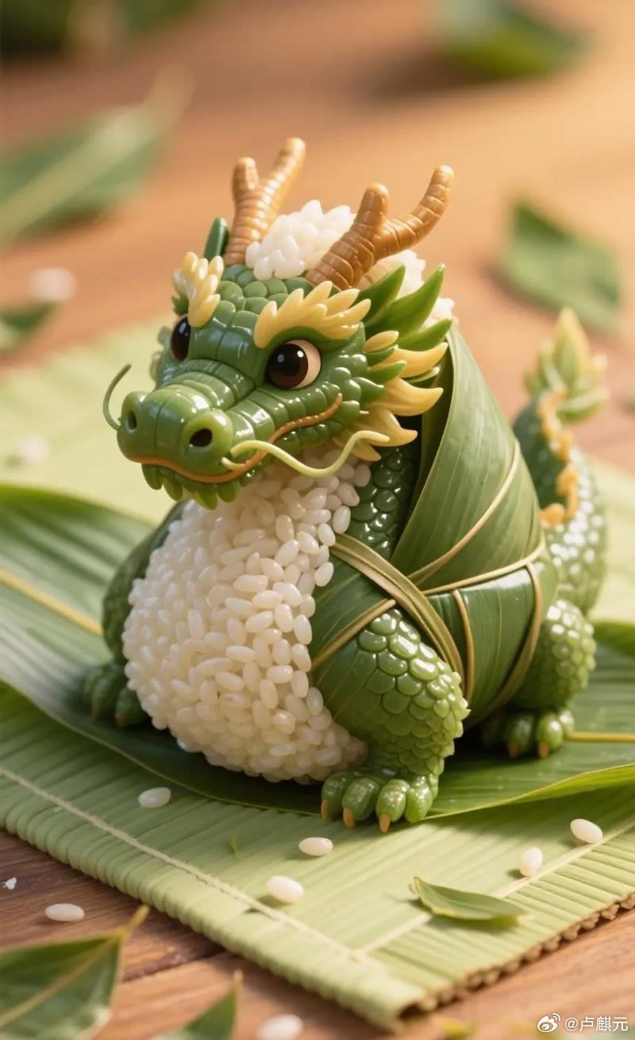

5. 2026-06-19 13:35 - 转发/评论
涉及资产：美元/美债、人民币/港币、股票/风险资产
来源链接：https://m.weibo.cn/status/5311514924024960
完整性提示：该条在公开接口中疑似为截断长文，需登录后复核全文。
原文观点：
回复@哆啦皇梦:大危机后，制造业重置，大国出口靠的是“马歇尔计划”。低成本优势，在AI时代意义不大。//@哆啦皇梦:回复@卢麒元:先生，美元信用危机已经在所难免，但是若美元贬值人民币升值，会对我国出口造成极为不利的影响，甚至会影响我国制造业发展。因此会不会是人民币不希望美元出现危机呢...全文
转发原文：
恭祝端午安康，预祝丙午成功越渊。
图片：


6. 2026-06-19 12:39 - 转发/评论
涉及资产：美元/美债
来源链接：https://m.weibo.cn/status/5311500920817627
完整性提示：该条在公开接口中疑似为截断长文，需登录后复核全文。
原文观点：
回复@在日曜之地和面的薰衣草:其实，多数人纠结于成本和供需，而不相信美元作为价值尺度存在的问题。不打紧，很快就会有结论了。唯，看不懂，沪上衮衮为什么要祸害国企。的而确，官殖的肆无忌惮确实过分了。让时间证明一切吧！//@在日曜之地和面的薰衣草:先生油还有泼天浪漫嘛，感觉如果没有地缘前高问...全文
转发原文：
恭祝端午安康，预祝丙午成功越渊。
图片：


7. 2026-06-19 12:03 - 转发/评论
涉及资产：黄金/白银、美元/美债
来源链接：https://m.weibo.cn/status/5311491932686108
原文观点：
回复@独特樱桃学管理:下月就能见到夸张的实质负利率了，金银的底部快要成型了。//@独特樱桃学管理:@卢麒元 先生，金银埋人了，感觉看不到底，怎么办呢？
转发原文：
恭祝端午安康，预祝丙午成功越渊。
图片：


8. 2026-06-18 12:46 - 转发/评论
涉及资产：原油/能源、美元/美债、日元/日本
来源链接：https://m.weibo.cn/status/5311140395748853
完整性提示：该条在公开接口中疑似为截断长文，需登录后复核全文。
原文观点：
一位朋友提醒注意，现在伊朗油的去处。若美伊有油交易（美补库），那就有趣了。//@卢麒元:沃尔克不仅仅压制了美国通胀（挽救了美国），“顺手”击溃了日本和“精准”摧毁了苏联。沃什也想再现沃尔克的辉煌（他假装是格林斯潘的粉丝）。其实，他内在的目标是保美元，他外在的目标是摧毁东大（依旧是沃尔...全文
转发原文：
【#美联储预测2026年将加息#，但主席#美联储主席沃什投了弃权票#】美联储主席凯文·沃什（Kevin Warsh）于2026年6月17日抵达华盛顿特区参加新闻发布会。美联储最新的经济预测显示，2026年将有一次加息，但由于美联储主席凯文·沃什缺席了预测，这一前景变得复杂。美联储预测2026年将加息，但主席沃什投了弃权票

9. 2026-06-18 11:51 - 转发/评论
涉及资产：美元/美债
来源链接：https://m.weibo.cn/status/5311126443135073
完整性提示：该条在公开接口中疑似为截断长文，需登录后复核全文。
原文观点：
回复@2025不一样的你:这次很难了。主要是军事上太拉胯了。金融上的那些小手段也已经被我国民兵拆穿了（尚未彻底破解）。东大仍然在执行资本管制（不严厉），即便是有蔽壑暗渠，也很难一夜翻盘。倒是资产和商品定价上，仍然有折腾一下的能力。不过，这领域，民兵也开始觉悟了。//...全文
转发原文：
【#美联储预测2026年将加息#，但主席#美联储主席沃什投了弃权票#】美联储主席凯文·沃什（Kevin Warsh）于2026年6月17日抵达华盛顿特区参加新闻发布会。美联储最新的经济预测显示，2026年将有一次加息，但由于美联储主席凯文·沃什缺席了预测，这一前景变得复杂。美联储预测2026年将加息，但主席沃什投了弃权票

10. 2026-06-18 11:19 - 转发/评论
涉及资产：美元/美债、股票/风险资产
来源链接：https://m.weibo.cn/status/5311118517996109
完整性提示：该条在公开接口中疑似为截断长文，需登录后复核全文。
原文观点：
回复@破晓观夕ag:那边泡沫要破了，这边赶紧摇人。狂砸传统，死吹新泡，瞧上海那邪风吹的。小黑子们快疯了，跟上次短股长金初始时一个样子。别理会这些殖儿们，他们这是最后的疯狂，一样会失败到阶级坠落。风物长宜放眼量，胜利往往在于再坚持一下的努力之中。//@破晓观夕ag:先生这评论区黑子越来越多，...全文
转发原文：
【#美联储预测2026年将加息#，但主席#美联储主席沃什投了弃权票#】美联储主席凯文·沃什（Kevin Warsh）于2026年6月17日抵达华盛顿特区参加新闻发布会。美联储最新的经济预测显示，2026年将有一次加息，但由于美联储主席凯文·沃什缺席了预测，这一前景变得复杂。美联储预测2026年将加息，但主席沃什投了弃权票

11. 2026-06-18 11:06 - 转发/评论
涉及资产：美元/美债
来源链接：https://m.weibo.cn/status/5311115236212983
完整性提示：该条在公开接口中疑似为截断长文，需登录后复核全文。
原文观点：
回复@壹次心懿2011:请坚持按既定方针办。//@壹次心懿2011:还按既定方针吗？//@卢麒元:回复@nana雪名:这周正式课。《孟子》告子上性善论的部分。这讲涉及圣人对善恶的基本态度和应对的不同方法。对孩子们成长有大用。//@nana雪名:先生好，期待周六这周聊什么呢//...全文
转发原文：
【#美联储预测2026年将加息#，但主席#美联储主席沃什投了弃权票#】美联储主席凯文·沃什（Kevin Warsh）于2026年6月17日抵达华盛顿特区参加新闻发布会。美联储最新的经济预测显示，2026年将有一次加息，但由于美联储主席凯文·沃什缺席了预测，这一前景变得复杂。美联储预测2026年将加息，但主席沃什投了弃权票

12. 2026-06-18 10:59 - 转发/评论
涉及资产：美元/美债、日元/日本
来源链接：https://m.weibo.cn/status/5311113446820403
完整性提示：该条在公开接口中疑似为截断长文，需登录后复核全文。
原文观点：
回复@nana雪名:这周正式课。《孟子》告子上性善论的部分。这讲涉及圣人对善恶的基本态度和应对的不同方法。对孩子们成长有大用。//@nana雪名:先生好，期待周六这周聊什么呢//@卢麒元:沃尔克不仅仅压制了美国通胀（挽救了美国），“顺手”击溃了日本和“精准”摧毁了苏联。沃什也想再现沃尔克的辉煌（他...全文
转发原文：
【#美联储预测2026年将加息#，但主席#美联储主席沃什投了弃权票#】美联储主席凯文·沃什（Kevin Warsh）于2026年6月17日抵达华盛顿特区参加新闻发布会。美联储最新的经济预测显示，2026年将有一次加息，但由于美联储主席凯文·沃什缺席了预测，这一前景变得复杂。美联储预测2026年将加息，但主席沃什投了弃权票

13. 2026-06-18 10:29 - 转发/评论
涉及资产：美元/美债、日元/日本
来源链接：https://m.weibo.cn/status/5311105834680929
完整性提示：该条在公开接口中疑似为截断长文，需登录后复核全文。
原文观点：
沃尔克不仅仅压制了美国通胀（挽救了美国），“顺手”击溃了日本和“精准”摧毁了苏联。沃什也想再现沃尔克的辉煌（他假装是格林斯潘的粉丝）。其实，他内在的目标是保美元，他外在的目标是摧毁东大（依旧是沃尔克手法）。我一再强调资本积累率，一再说明走资的危害，一再关注资本三流之流向。因为，这...全文
转发原文：
【#美联储预测2026年将加息#，但主席#美联储主席沃什投了弃权票#】美联储主席凯文·沃什（Kevin Warsh）于2026年6月17日抵达华盛顿特区参加新闻发布会。美联储最新的经济预测显示，2026年将有一次加息，但由于美联储主席凯文·沃什缺席了预测，这一前景变得复杂。美联储预测2026年将加息，但主席沃什投了弃权票

14. 2026-06-17 10:34 - 转发/评论
涉及资产：日元/日本
来源链接：https://m.weibo.cn/status/5310744690166826
完整性提示：该条在公开接口中疑似为截断长文，需登录后复核全文。
原文观点：
回复@为物不二-:有点儿诡谲，微博上的喧嚣竟然与市场正反馈几乎反向同步。质疑与谩骂最凶的时候，恰恰是上预备队的最佳时机。甚至，喧嚣也与庄家进度暗合（反复诱空）。朋友们要细心揣摩，难得有学习机会，时间是个神，会见识到的。//@为物不二-:回复@王吉春99:是的，不可于夏虫言冬，不可于井蛙...全文
转发原文：
我很感慨，是谁让日本一个国家，为了马斯克而苦撑至今日。我同样感慨，小马圈的钱半数为东亚资本。殖儿们，不远万里，为了别国的事业，奉献出了三代人的幸福。殖田惹不起早苗，终于住院了。看着日股高耸入云的70000点，我想为亚洲哭泣。500年了，该结束了。
图片：
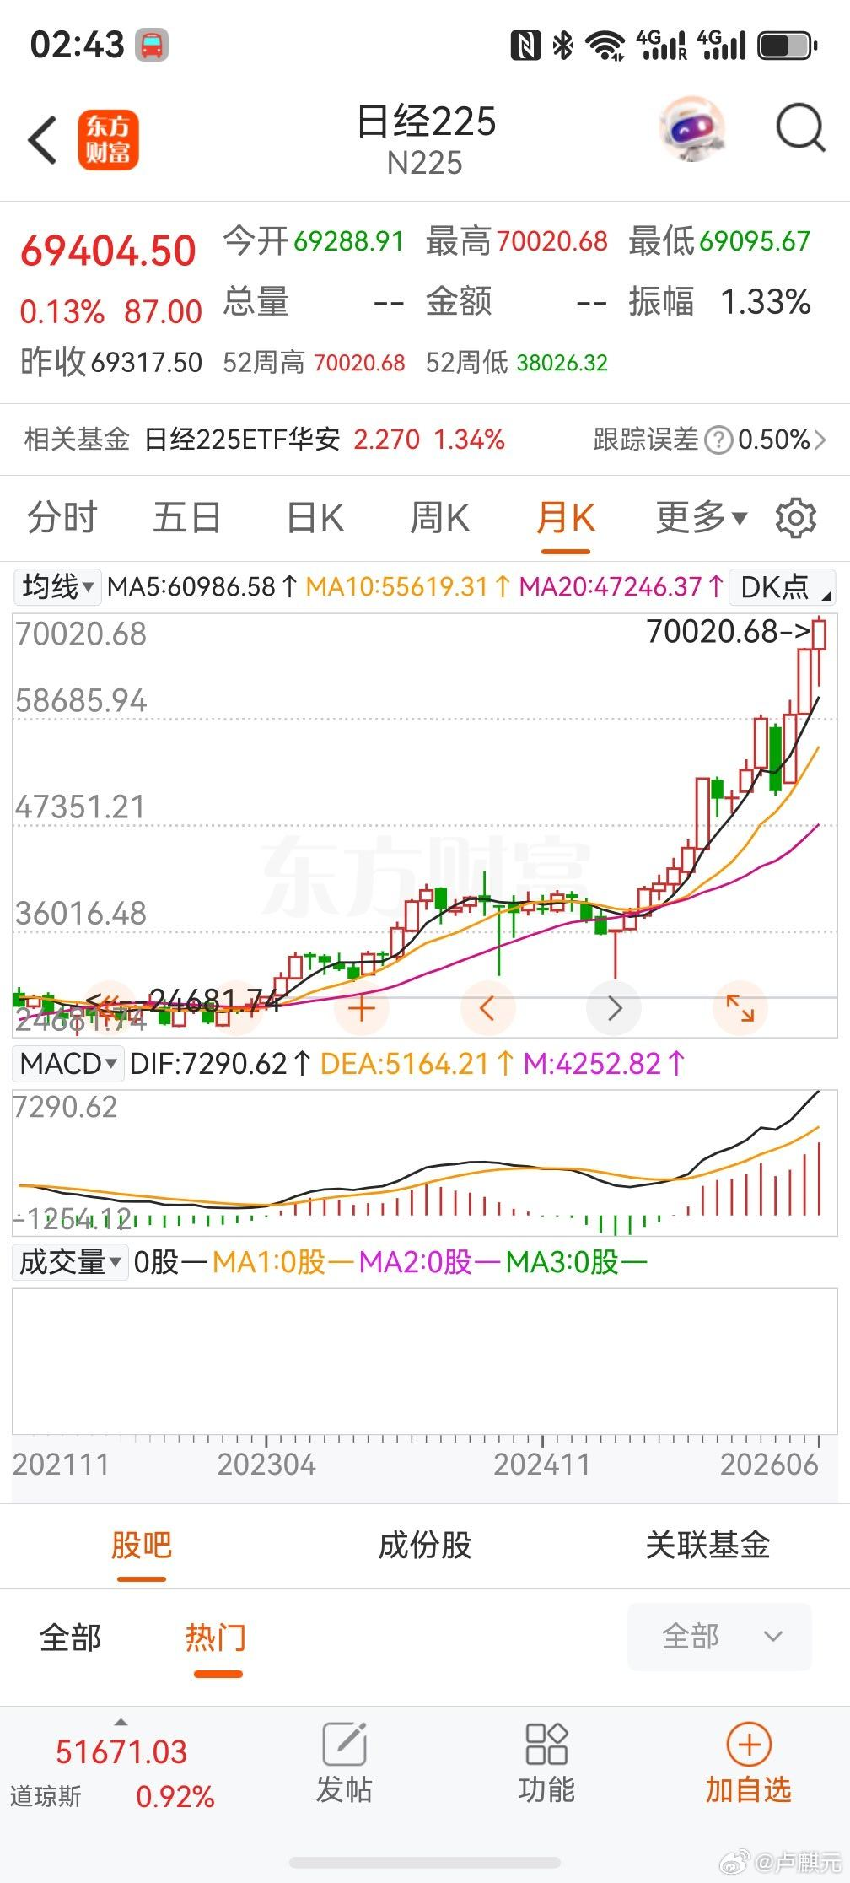

15. 2026-06-16 14:55 - 原创
涉及资产：日元/日本
来源链接：https://m.weibo.cn/status/5310447884438311
原文观点：
我很感慨，是谁让日本一个国家，为了马斯克而苦撑至今日。我同样感慨，小马圈的钱半数为东亚资本。殖儿们，不远万里，为了别国的事业，奉献出了三代人的幸福。殖田惹不起早苗，终于住院了。看着日股高耸入云的70000点，我想为亚洲哭泣。500年了，该结束了。
图片：


16. 2026-06-16 13:11 - 转发/评论
涉及资产：原油/能源、日元/日本
来源链接：https://m.weibo.cn/status/5310421721419903
完整性提示：该条在公开接口中疑似为截断长文，需登录后复核全文。
原文观点：
回复@笑指柏:日元套息交易即将结束，各国海外资本会加速回流日本。今日香港已经有反应了，日韩台新资本开始从港撤离了。今晚美国资本市场会热闹，相关操作或可作为我院有关的教材。至此，预备队可以分批上了。//@笑指柏:日本央行：加息25个基点。先生，后续会有什么连锁反应吗//...全文
转发原文：
#特朗普称最终协议无果将再对伊动武#更新：当地时间6月14日晚，据《纽约时报》报道，美国总统特朗普表示，根据与伊朗达成的协议，霍尔木兹海峡将永久免费开放。特朗普还坚持称，如果伊朗未能与美国达成最终核协议，他将重启对德黑兰的军事打击。#特朗普称霍尔木兹海峡永久免费开放# ...全文

17. 2026-06-15 11:12 - 转发/评论
涉及资产：原油/能源
来源链接：https://m.weibo.cn/status/5310029378885070
完整性提示：该条在公开接口中疑似为截断长文，需登录后复核全文。
原文观点：
回复@-洁白的茉莉-:黑子多了一些。别介意，其实本质上想主导舆论。特别是，这是想为机构即将到来的历史性挫败提供一个出口。这批人整体上将被历史淘汰，他们上中产的金殖梦很快将一地碎屑。//@-洁白的茉莉-:难为老师了，因果自担，可网上多少喷子。//@卢麒元:备忘录当然不是协议，即便是协议也非合约。...全文
转发原文：
#特朗普称最终协议无果将再对伊动武#更新：当地时间6月14日晚，据《纽约时报》报道，美国总统特朗普表示，根据与伊朗达成的协议，霍尔木兹海峡将永久免费开放。特朗普还坚持称，如果伊朗未能与美国达成最终核协议，他将重启对德黑兰的军事打击。#特朗普称霍尔木兹海峡永久免费开放# ...全文

18. 2026-06-15 11:01 - 转发/评论
涉及资产：原油/能源、人民币/港币
来源链接：https://m.weibo.cn/status/5310026806722759
原文观点：
备忘录当然不是协议，即便是协议也非合约。也好，希望东大抓紧补库，希望人民币继续稳定升值，希望尽快开启全国的水循环系统性建设。当然，也希望机构与国同步，不要倾尽国力去西大锦上添花了，老老实实地为东大老百姓雪中送炭。巨变在即，反者道之动，莫让浮云遮望眼。
转发原文：
#特朗普称最终协议无果将再对伊动武#更新：当地时间6月14日晚，据《纽约时报》报道，美国总统特朗普表示，根据与伊朗达成的协议，霍尔木兹海峡将永久免费开放。特朗普还坚持称，如果伊朗未能与美国达成最终核协议，他将重启对德黑兰的军事打击。#特朗普称霍尔木兹海峡永久免费开放# ...全文

19. 2026-06-14 16:11 - 转发/评论
涉及资产：宏观/投资
来源链接：https://m.weibo.cn/status/5309742395162642
完整性提示：该条在公开接口中疑似为截断长文，需登录后复核全文。
原文观点：
回复@好像在想着什么://@好像在想着什么:重温老师几年前的价值论，发现当下的自己已换了一双眼睛，读出了之前未有的震撼。走进分别，解构分别，放下分别，正是投资心境不断升华的蜕变过程。不去火中取栗，怕的不是丢财，更怕侥幸的收益会喂大心中贼。借局中人身份，做个观察者，便发现得失皆是妙...全文
转发原文：
“辞尊居卑，辞富居贫”说得真好@卢麒元 至暗时刻Late Hour
图片：
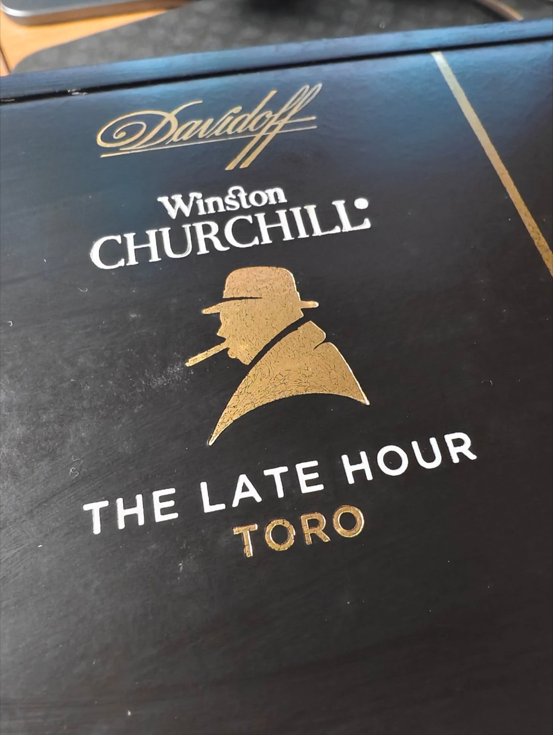

20. 2026-06-14 10:30 - 转发/评论
涉及资产：宏观/投资
来源链接：https://m.weibo.cn/status/5309656559781887
完整性提示：该条在公开接口中疑似为截断长文，需登录后复核全文。
原文观点：
//@星垂平野阔_月涌大江流:卢先生把道德经以阴、柔、雌、下、弱为贵解读为周期思想，我觉得很深刻，也很有启发。//@卢麒元:回复@雁过withouttrace://@雁过withouttrace:今天聊天，先生将道家哲学运用到当下现实中，如此生动而鲜活，让我们第一次见识到什么才是真...全文
转发原文：
【高清修复版】卢麒元拆解经济学_根原理__看懂经济运行背后的_隐形规则__从价值论到资产定价的全面透视|||卢麒元:这是百年大计，甚至是千年大计！圣叹财经 圣叹财经的微博视频

21. 2026-06-14 07:56 - 转发/评论
涉及资产：宏观/投资
来源链接：https://m.weibo.cn/status/5309617749885866
完整性提示：该条在公开接口中疑似为截断长文，需登录后复核全文。
原文观点：
//@学会中庸之道:先生将道家哲学运用到当下现实中，如此生动而鲜活，让我们第一次见识到什么才是真正意义上的返璞归真！极致的认知升级与审美享受！数字世界与实物世界，大国博弈的焦点，破平之极的空间与时间节点，最后归结为“升值升值升值，水循环水循环水循环"的家国情怀与执两用中的方法论...全文
转发原文：
【高清修复版】卢麒元拆解经济学_根原理__看懂经济运行背后的_隐形规则__从价值论到资产定价的全面透视|||卢麒元:这是百年大计，甚至是千年大计！圣叹财经 圣叹财经的微博视频

22. 2026-06-13 16:54 - 转发/评论
涉及资产：宏观/投资
来源链接：https://m.weibo.cn/status/5309390802650859
完整性提示：该条在公开接口中疑似为截断长文，需登录后复核全文。
原文观点：
回复@雁过withouttrace://@雁过withouttrace:今天聊天，先生将道家哲学运用到当下现实中，如此生动而鲜活，让我们第一次见识到什么才是真正意义上的返璞归真！极致的认知升级与审美享受！数字世界与实物世界，大国博弈的焦点，破平之极的空间与时间节点，最后归结为“升值升值升值，...全文
转发原文：
【高清修复版】卢麒元拆解经济学_根原理__看懂经济运行背后的_隐形规则__从价值论到资产定价的全面透视|||卢麒元:这是百年大计，甚至是千年大计！圣叹财经 圣叹财经的微博视频

23. 2026-06-13 16:18 - 转发/评论
涉及资产：宏观/投资
来源链接：https://m.weibo.cn/status/5309381753177452
完整性提示：该条在公开接口中疑似为截断长文，需登录后复核全文。
原文观点：
回复@至诚不息-为物不贰://@至诚不息-为物不贰:课程太震撼了，相信没有学过卢先生讲的资本论和通论的同学，估计只是激情一段时间的。因为底层逻辑打通之后那才真是爽啊！虽然达不到先生开天眼的能力，但足以站在先生的肩膀上俯瞰世界，静观这个世界的巨变//@卢麒元:回复...全文
转发原文：
【高清修复版】卢麒元拆解经济学_根原理__看懂经济运行背后的_隐形规则__从价值论到资产定价的全面透视|||卢麒元:这是百年大计，甚至是千年大计！圣叹财经 圣叹财经的微博视频

24. 2026-06-13 16:17 - 转发/评论
涉及资产：宏观/投资
来源链接：https://m.weibo.cn/status/5309381589598701
完整性提示：该条在公开接口中疑似为截断长文，需登录后复核全文。
原文观点：
回复@王一舟9521:从不跟同学生气，也不跟网友生气，甚至都不会跟黑子生气。我只是希望，有关真正理解反者道之动。好好利用千载难逢的机遇，跨越最危险的破平时刻。//@王一舟9521:卢老师今天这聊天听的太过瘾了，您是不是气的是学生啊没办法啊这个 ，说学生等于说老师奥哈哈哈哈//@卢麒元:回复...全文
转发原文：
【高清修复版】卢麒元拆解经济学_根原理__看懂经济运行背后的_隐形规则__从价值论到资产定价的全面透视|||卢麒元:这是百年大计，甚至是千年大计！圣叹财经 圣叹财经的微博视频

25. 2026-06-13 12:56 - 转发/评论
涉及资产：宏观/投资
来源链接：https://m.weibo.cn/status/5309330846388225
完整性提示：该条在公开接口中疑似为截断长文，需登录后复核全文。
原文观点：
回复@不断修正自己的金玲://@不断修正自己的金玲:重温先生的课，这些年说的清清楚楚明明白白了，2019年7月17日第一课已经有宏观的预判了，当时不知曲中意，再闻已是曲中人了，先生样样好//@卢麒元:回复@相思雨寄梦:有关投资方面的知识与技巧，可以参考早期的部分...全文
转发原文：
【高清修复版】卢麒元拆解经济学_根原理__看懂经济运行背后的_隐形规则__从价值论到资产定价的全面透视|||卢麒元:这是百年大计，甚至是千年大计！圣叹财经 圣叹财经的微博视频

26. 2026-06-13 11:18 - 转发/评论
涉及资产：宏观/投资
来源链接：https://m.weibo.cn/status/5309306241027408
完整性提示：该条在公开接口中疑似为截断长文，需登录后复核全文。
原文观点：
回复@相思雨寄梦:有关投资方面的知识与技巧，可以参考早期的部分课程和聊天。多数内容，一些朋友也做了整理和归纳（已够用）。至于市场，今天闲聊几句。仍然惴惴，不泄不行，泄了也不好。点到为止，仅供参考。//@相思雨寄梦:卢老师，新粉丝能讲讲投资相关的知识吗//@卢麒元:回复...全文
转发原文：
【高清修复版】卢麒元拆解经济学_根原理__看懂经济运行背后的_隐形规则__从价值论到资产定价的全面透视|||卢麒元:这是百年大计，甚至是千年大计！圣叹财经 圣叹财经的微博视频

27. 2026-06-12 08:39 - 转发/评论
涉及资产：宏观/投资
来源链接：https://m.weibo.cn/status/5308903790740092
完整性提示：该条在公开接口中疑似为截断长文，需登录后复核全文。
原文观点：
回复@Alice17172:周末闲聊：反者道之动。//@Alice17172:老师：周末聊什么呢？好期待！//@卢麒元:让年轻一代越过当代西方经济学（新殖民主义经济学），真正掌握经济学的根逻辑，理解纷繁复杂的世界。新时代的中国，需要自己的思考者（思想家）。大国崛起，首先是精神上的昂扬屹立。请大家共同努力...全文
转发原文：
【高清修复版】卢麒元拆解经济学_根原理__看懂经济运行背后的_隐形规则__从价值论到资产定价的全面透视|||卢麒元:这是百年大计，甚至是千年大计！圣叹财经 圣叹财经的微博视频

28. 2026-06-10 13:52 - 转发/评论
涉及资产：宏观/投资
来源链接：https://m.weibo.cn/status/5308257763066182
完整性提示：该条在公开接口中疑似为截断长文，需登录后复核全文。
原文观点：
回复@抄底赛亚人:真的想给领导办公室安装一部电视机，一眼就能看到全球资本三流的导图。同时，也很想讲给领导听，为什么当下资本会流向西大。当然，也必须说清楚，什么是合理的流量、正确的流向、均衡的流速。//@抄底赛亚人:向心坍缩？外资在跑？//...全文
转发原文：
【高清修复版】卢麒元拆解经济学_根原理__看懂经济运行背后的_隐形规则__从价值论到资产定价的全面透视|||卢麒元:这是百年大计，甚至是千年大计！圣叹财经 圣叹财经的微博视频

29. 2026-06-10 12:27 - 转发/评论
涉及资产：宏观/投资
来源链接：https://m.weibo.cn/status/5308236367398560
原文观点：
让年轻一代越过当代西方经济学（新殖民主义经济学），真正掌握经济学的根逻辑，理解纷繁复杂的世界。新时代的中国，需要自己的思考者（思想家）。大国崛起，首先是精神上的昂扬屹立。请大家共同努力吧！
转发原文：
【高清修复版】卢麒元拆解经济学_根原理__看懂经济运行背后的_隐形规则__从价值论到资产定价的全面透视|||卢麒元:这是百年大计，甚至是千年大计！圣叹财经 圣叹财经的微博视频

30. 2026-06-10 11:27 - 转发/评论
涉及资产：黄金/白银、原油/能源
来源链接：https://m.weibo.cn/status/5308221229105203
原文观点：
回复@虔诚的心678:确实费思量。到了最后关头，都急眼了。我等生怕衮衮入瓮，对手急着拉衮衮入瓮，衮衮心思思想入瓮。赤马越渊，…。//@虔诚的心678:老师，这周聊点什么呢？现在舆情很高压，稍微说点什么就禁言。
转发原文：
“和平交火”在延续。油气价格在“回调”。金银价格在“崩盘”。任何战争都不再是舆论主题。小马IPO之前，任何消息都是华尔街的“好消息”。弹簧踩得太紧了，早晚会反弹的。下周就是第三爻，赤马就要越渊了。
#美国伊朗最新消息# 的相关内容，来智搜看看 美国伊朗最新消息

31. 2026-06-10 08:40 - 原创
涉及资产：黄金/白银、原油/能源
来源链接：https://m.weibo.cn/status/5308179388041997
原文观点：
“和平交火”在延续。油气价格在“回调”。金银价格在“崩盘”。任何战争都不再是舆论主题。小马IPO之前，任何消息都是华尔街的“好消息”。弹簧踩得太紧了，早晚会反弹的。下周就是第三爻，赤马就要越渊了。
#美国伊朗最新消息# 的相关内容，来智搜看看 美国伊朗最新消息

32. 2026-06-03 13:30 - 转发/评论
涉及资产：美元/美债、人民币/港币、Token/稳定币
来源链接：https://m.weibo.cn/status/5305715566576491
完整性提示：该条在公开接口中疑似为截断长文，需登录后复核全文。
原文观点：
我去年讲了电币复合。首先，本意是：第一，人民币不是外储币（美元稳定币）；第二，人民币不是国债记账符号（债务货币）；第三，人民币是国资币（中央政府持有国有净资产兑换卷）。其内涵是：人民币就是资产（与五铢钱一样）｛可以破解美元债务货币的死穴｝。其次，其数量控制分为：总量控制（人大立法...全文
转发原文：
网页链接

33. 2026-06-01 10:15 - 原创
涉及资产：黄金/白银
来源链接：https://m.weibo.cn/status/5304941751042252
原文观点：
#订阅财经VPlus有礼#618福利加码！现在订阅叠加重磅100%中奖现金红包，最高可抽888元！真金白银直接到账，年中仅此一次。点击马上参与 >> 成为TA的V+会员

4. 出处说明
每条微博来源链接均保留在正文。图片保存于同级 images 目录；如微博登录态不足导致图片未下载，正文保留原图 URL。

